Занятие № 9 « Основные народные знания, обычаи и поверья»
Тот, кто не уважает обычаи своего народа, не хранит их в своем сердце, тот позорит не только свой народ, но прежде всего не уважает самого себя, свой род, своих древних предков.
Казак не может считать себя казаком, если не знает и не соблюдает традиции и обычаи казаков. За годы лихолетья и уничтожения казачества изрядно выветривались и исказились под чуждым влиянием эти понятия. Даже наши старики, родившиеся уже в советское время, не всегда правильно трактуют неписаные казачьи законы.
Беспощадные к врагам, казаки в своей среде были всегда благодушны, щедры и гостеприимны. В основе характера казака была какая -то двойственность: то он весел, шутлив, забавен, то необычайно грустен, молчалив, недоступен. С одной стороны, это объясняется тем, что казаки, глядя постоянно в глаза смерти, старались не пропускать выпавшую на их долю радость. С другой стороны – они философы и поэты в душе – часто размышляли о вечном, о суете сущего и о неизбежном исходе этой жизни.
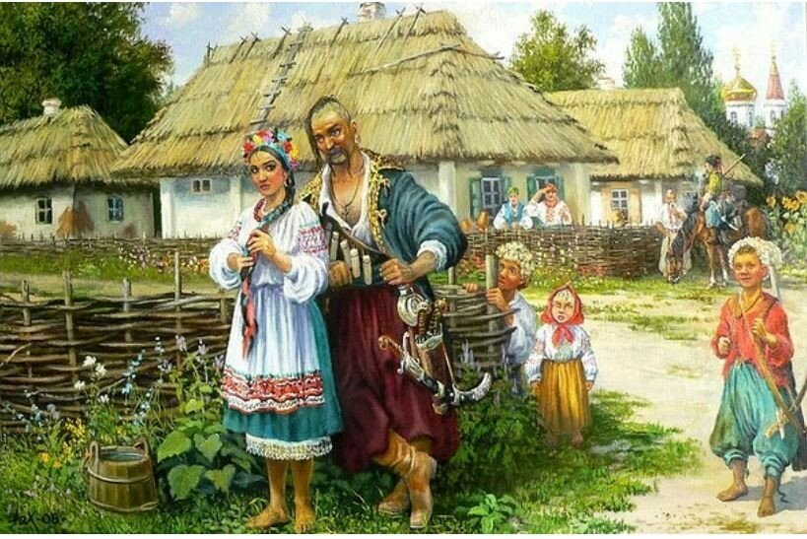
Когда казаки выбирали место под строительство будущего жилья, они сыпали несколько горстей зерна в выбранном месте и оставляли их на одни сутки. Если зерна за это время оставались нетронутыми, то казаки считали, что это место принесет им удачу, если нет, то место считалось несчастливым и его нужно было покинуть. Порог в доме для них был границей, отделяющей родной дом от внешнего мира. Порог наряду с перекрестками и межами у казаков считался самым мистическим местом. В этом месте по мнению казаков, обитает нечистая сила так как тут сходятся две дороги, одна ведущая к дому, другая ведущая от дома. Через порог они не здороваются и не прощаются, так же на него не садятся, чтобы не прогневать Бога. Когда дом покидали родственники или друзья, выносить мусор вслед ушедшему запрещалось, так как ушедший может больше не прийти. А вот если дом покидал враг, под порог ему вслед можно слово гневное сказать и плюнуть, порог все стерпит. Под порог дома завистники и недоброжелатели могли насыпать иглы, чтоб у хозяев не было здоровья, соль на ссоры, рваные деньги на безденежье. Поэтому они ежедневно выметали сор из под порога. Не желательно было стоять на пороге, чтобы не «застоять» идущее в дом благополучие. Чтобы в гостях не произошло ссоры, порог они переступали правой ногой. После ухода гостей они вытряхивали скатерть на улицу, чтобы чужого несчастья к себе в дом «не зазвать». Запрещено было мести дом разными вениками, чтобы семейное богатство не разошлось по сторонам, так же не мели в доме после захода Солнца, считалось что это принесет убытки. Не подметали пол, когда кто-то уезжал, чтобы не замести ему обратной дороги.
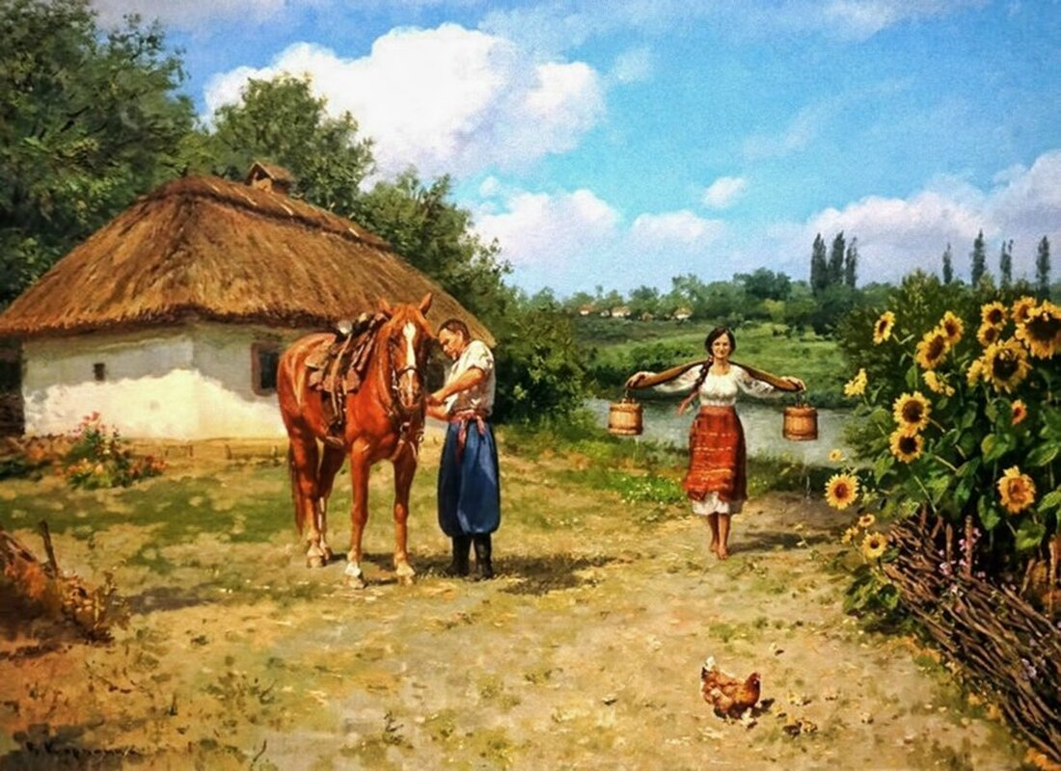
Веник в доме всегда держали метущей частью наверх. Молодым советовали держаться почаще за угол стола, чтоб свой угол обрести. Нельзя было стучать ключами и класть их на стол, так как это могло привести к конфликтам. Чтобы уберечься от сглаза, всегда носили на одежде булавку. Чтоб дом уберечь, втыкали над дверью или в дверь иголку с ниткой. Считалось хорошим помочь тому, кто нагружает, это могло привести к росту благосостояния. Когда вынимали испеченный хлеб из печи, то его обмывали, а собранной после этой процедуры водой умывали лицо считалось, что после этого кожа становится белее и румянее. В посуду с водой, долго не смотрели так как мог явится черт. Переезжая в новый дом (курень), заглядывали в печь старого дома и звали с собой домового. Что оставалось после ужина на столе, надо было перекрестить, чтобы домовой не нюхал оставленное. Если домовой мерно постукивает на чердаке, кто-то в доме мог умереть. Казаки верили, что домовой «сарайник» в свободное время любит ездить на лошадях, а потому в своих конюшнях вешали убитых сорок, которые своим особым духом заставляли домовых в одночасье и навсегда покидать конюшни, также там держали козлов так как считали, что не только домовой, но и нечистая сила к козлам непримиримы, считают козла особым врагом и очень бояться его. Казаки верили, что падающая звезда в небе означает смерть какого-либо человека и в особенности младенца. Когда находили Подкову, ее вешали над входной дверью, так как найденная Подкова обязательно принесет им счастье.

КАЗАЧЬИ ПОВЕРЬЯ И ПРЕДАНИЯ.

Мать выводила ночью 3-х летнего сына в степь и, указывая ладонью на небо, говорила: “Звезды – глаза твоих предков. Они следят, как ты защищаешь свой род”. Мальчик, став воином, не знал страха смерти, ведь погибнув в бою с врагами своего рода он попадет в “Ирий” - рай на радость дедов.
Сохранилось предание о предках казаков, вставших на пути Чингисхана: 20 тысяч его воинов наткнулись в междуречье Волги и Дона на неведомый народ – их воины шли в бой на конях, обнаженные до пояса с двумя мечами в руках, многие в бою сражались, стоя на коне, могли на лету поймать пущенную в них стрелу у груди или уклониться. Монголов они всех вырубили, а Чингисхан обошел это место стороной, назвав его проклятым.
Много было пролито казачьей крови, по всей степи раньше стояли братские могилы, но время сравняло их с землей. В казачьих поверьях степную ковыль - траву считают травой мертвых, растущей на костях наших предков - казаков. Поэтому казаки никогда не рвут ковыль и не вносят его в дом.
Есть еще одно поверье о “лазоревом цветке” - дикий степной красный тюльпан, распускающийся на короткое время в весенней степи. Не алые головки тюльпанов колышет ветер – это души казаков, погибшие в боях, походах на чужбине, распускаются на несколько дней в родной стороне, поэтому цветок лазоревый похож цветом на кровь, пролитую казаками. И сейчас, весной, в нераспаханной степи цветут тюльпаны, потому и называют казаки степь лазоревой, и исстари не рвут в степи цветок лазоревый.
Педагог-психолог : Белокурова И.В.

